كتاب تجارب ذاتية في يوم ماطر
تأليف : الكاتبة الفلسطينية جمانة زلوم
تنفيذ : المطبعة المركزية / جامعة ديالى
عدد النسخ (100) نسخة

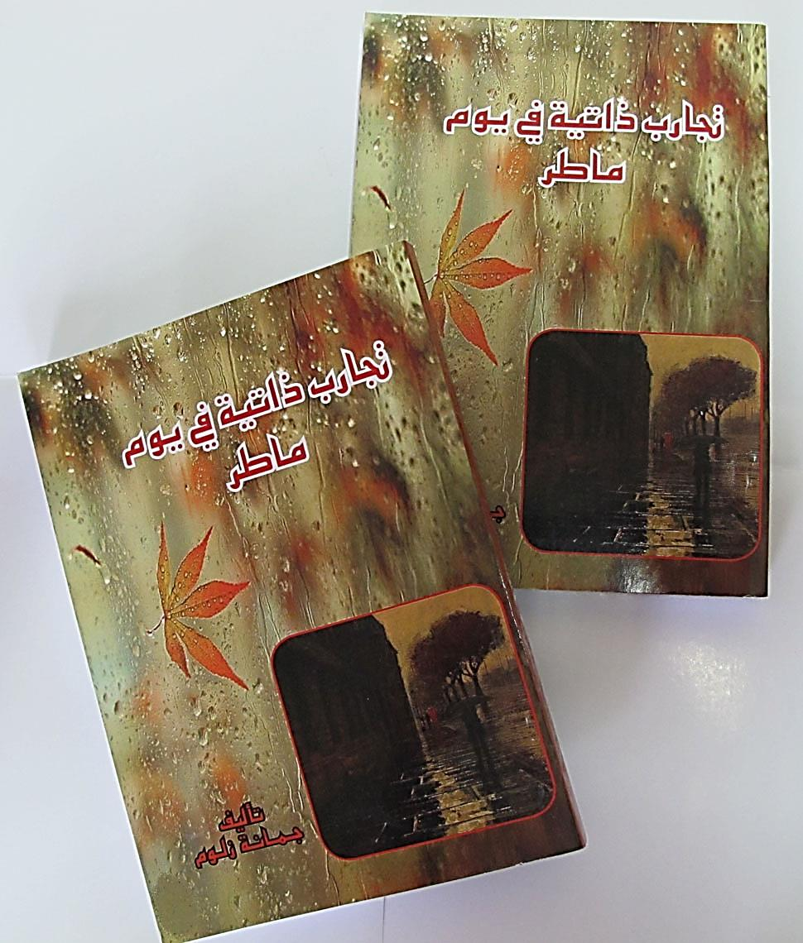

انتجت المطبعة المركزية / جامعة ديالى ( مجلة العلوم والقانون السياسية)
